数组 1

数组的概念 1

数组的声明 2

通用的三种声明格式 3

原生类型的数组声明 3

引用类型的数组声明 3

数组的取值和赋值 3

数组中元素的遍历 4

排序算法 4

冒泡排序 4

二维数组 5

课堂练习 5

家庭作业: 6

参考资源 6

# 数组

## 数组的概念

数组是一个容器.用于存储同类型的一组数据.容器一般都是有大小的.所以数组在声明时是必须要指明数组的大小.即数组中有多少个元素.(数组一旦声明成功,大小不可以改变).

## 数组的声明

在Java中有三种声明数组的方式.有各自的使用场景.

* 使用大括号声明(必须掌握)
  + 这种声明也叫做遍历初始化.只能用于声明新数组时使用.不可以给已有数组赋值.
* 指明长度声明(必须掌握)
* 指明初始值声明.(了解)

### 通用的三种声明格式

### 原生类型的数组声明

### 引用类型的数组声明

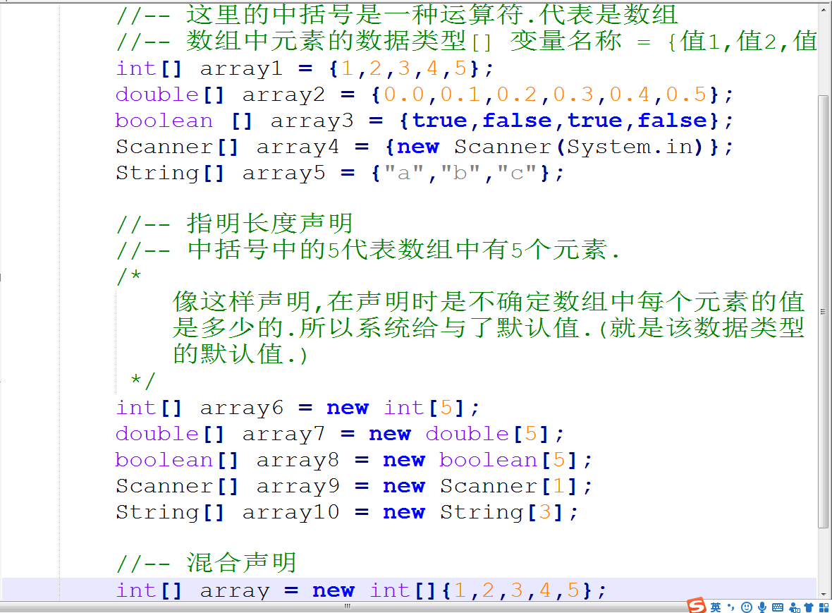

## 数组的取值和赋值

对数组中的元素进行操作是通过下标来完成的.基本上所有的语言中,凡是涉及下标的都是从0开始(极个别除外).

在Java中我们通过中括号配合下标来实现对数组中,下标所对应的元素进行读和写.

这里需要注意的一个细节就是,要区分清楚是子元素还是数组整体.

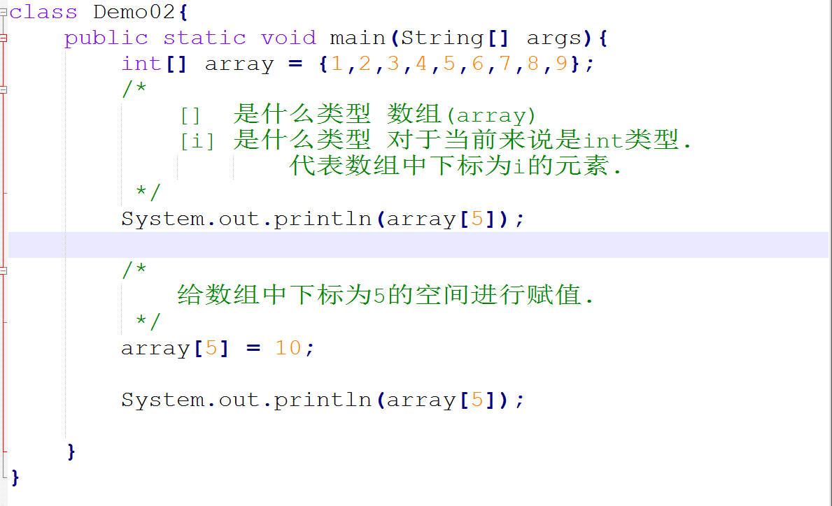

## 数组中元素的遍历

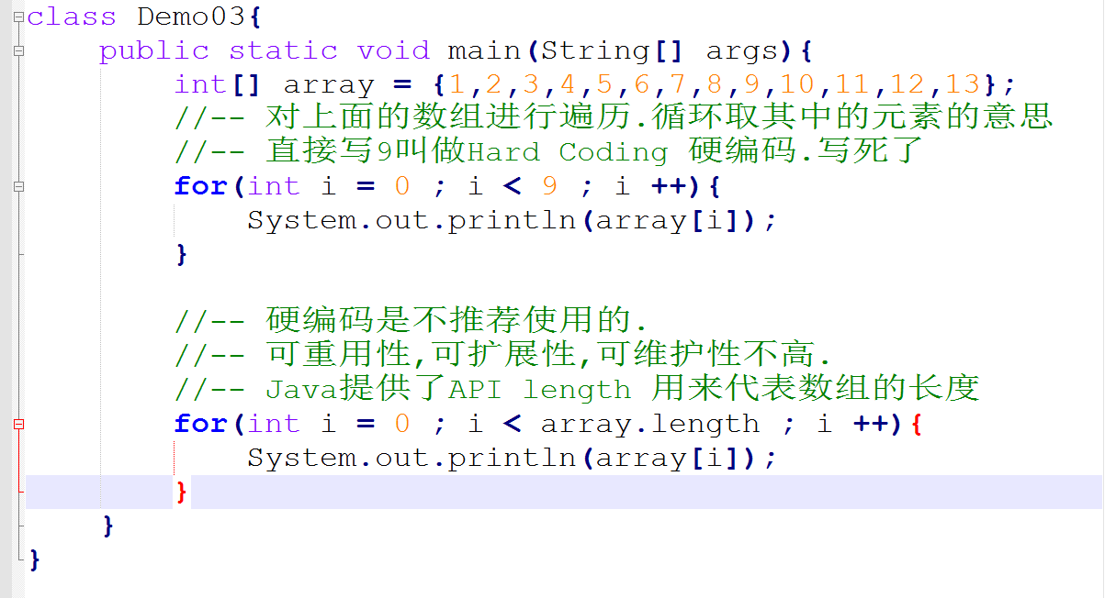

## 排序算法

### 冒泡排序

冒泡是最基本的排序算法,经常会在白板面试中出现.白板面试简单说就是手写代码.一张白纸一支笔没了.!

冒泡的核心思想我们可以总结为以下几点

* 双循环
  + 内循环控制比较
* 相邻的两个数进行大小比较
* 每轮比较完成.会确定一个最大的
* 下一轮比较会少比较一个元素.

冒泡的写法可以总结为一句话:外层不变(或者-1),内层-1-i.两两交换.

## 二维数组

# 课堂练习

1. 原生数据类型有8小种.提供与之对应的数组.(长度都定为18)(创建方式为:方式一和二各四个.)
2. 接第一题.在使用第二种创建方式的数组上测试.在没有赋值的情况下.从数组中取值,看看这个时候数组中是否有值
3. 给int类型的数组赋值.取值随机数(随机数取值范围1-10)
4. 接第三题.对int类型数组进行遍历.
5. 接第三题.要求数组中的元素不可以重复
6. 有一个一维数组{7,3,4,9,3,2,6,10,16,12,4}，找出最大的值和最小的值并打印输出
7. 有一个数列：8，4，2，1，23，344，12.实现如下要求
   1. 循环输出所有的数列值
   2. 求数列中所有数字的和
   3. 从键盘录入一个数判断该数是否在数列从
   4. 如果数列中有重复元素.求所有重复的元素出现的位置(家庭作业第一题)
8. 随机产生50个10到50的整数，统计每个数字各出现几次，出现0次的数字不打印。

实现代码：

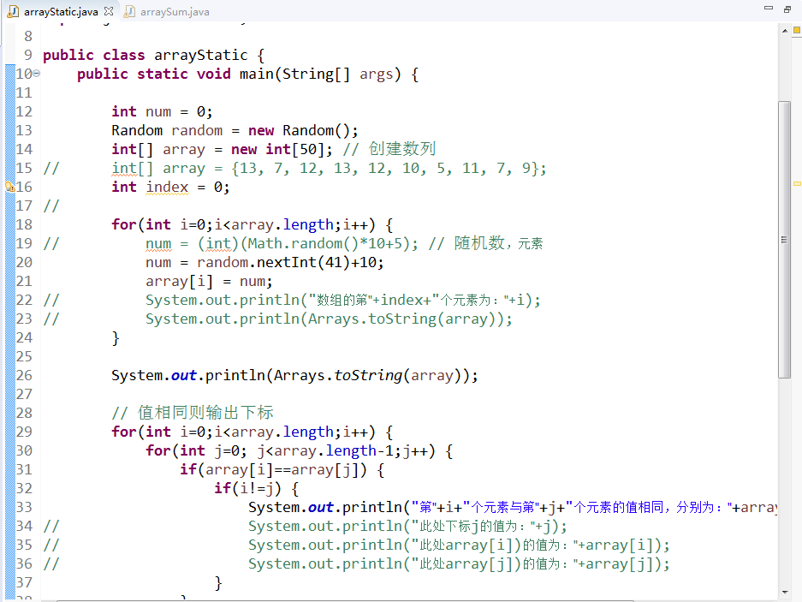

运行结果：

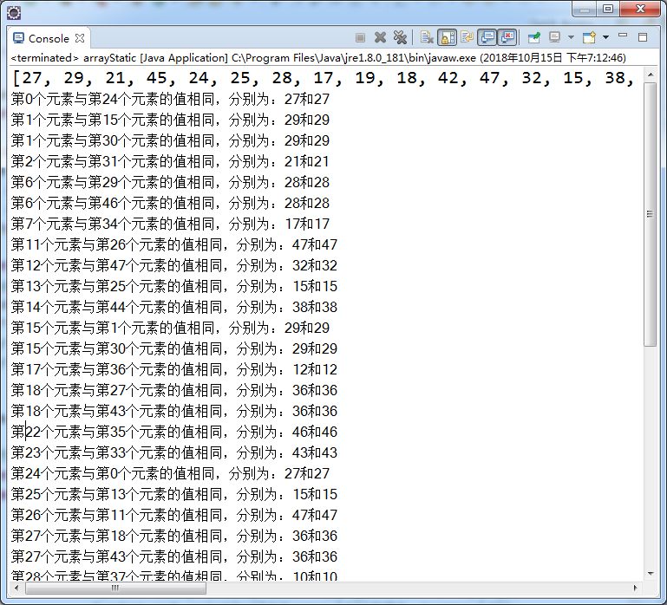

# 家庭作业:

1. 针对课堂练习Demo08.java.补充一道题.判断数组中是否重复元素.如果有重复的位置.(把一个相同元素的所有出现位置(下标)列出来)
2. 在一组有序数组中进行查找指定数及对应下标，再插入指定数保持有序，最后删除指定数。

# 参考资源

1. [排序的HTML动画](http://www.webhek.com/post/comparison-sort.html)